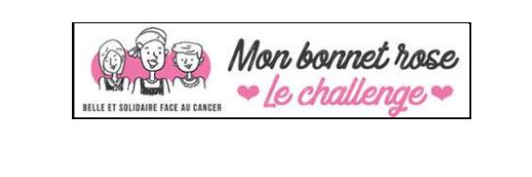

Madame, Monsieur le Maire,
Mesdames, Messieurs les Adjoints,
Bonjour,
Connaissez-vous le Challenge Couture – Mon Bonnet Rose ?
C'est un mouvement national de citoyens qui s'unissent chaque mois d'octobre pour confectionner un maximum de bonnets de chimiothérapie, redistribués gratuitement dans les centres de soins les plus proches, afin d'aider les femmes touchées par le cancer à mieux vivre leur maladie.
Pour en savoir plus, retrouvez toutes les informations sur https://lechallenge.monbonnetrose.fr/
Depuis le premier Challenge en 2019, nous avons déjà cousu plus de 250 000 bonnets, grâce à la mobilisation de nombreuses communes, associations et entreprises partout en France.
De nombreuses communes se sont déjà jointes à notre Challenge au fil des années, et nous aimerions vous compter parmi nous cette année pour avoir un impact positif et local. Pour cela, votre aide peut nous être très précieuse, de plusieurs façons :
Par de la communication :
- en communiquant largement auprès du grand public sur vos supports (newsletters, site, page Facebook…)
- en communiquant de façon ciblée auprès des structures du territoire (associations, entreprises, écoles) pour présenter le mouvement et les inviter à participer
- en co-organisant avec nous une conférence de présentation du Challenge, en présentiel ou en visio
Par de la logistique en septembre-octobre :
- en mettant en place une collecte de t-shirts, qui serviront ensuite à fabriquer les bonnets
- en mettant à disposition du matériel : nous avons besoin de grands espaces pour coudre les bonnets, donc de salles municipales pour accueillir tous les participants
- en fournissant t-shirts, ciseaux, fils
Je vous propose de nous rencontrer pour échanger sur ce projet et vous apporter non seulement des réponses à vos questions, mais aussi un soutien si vous souhaitez aller plus loin et marquer l'histoire de votre commune.
Bien à vous,
Nom-Prénom : ………………………………………………
Tél : ……………………………………………………………
Pour contacter l'association MON BONNET ROSE
monbonnetrose@gmail.com – 03 20 74 48 81
www.monbonnetrose.fr – www.facebook.com/monbonnetrose.fr
https://lechallenge.monbonnetrose.fr/

